Upplev filmvärldens rysligaste resmål
Har du någonsin känt att ditt liv känns som en film? Halloween nalkas och resesöksajten momondo.se har därför listat den kompletta guiden för dig som vill uppleva filmerna som skrämde slag på dig, som ung eller vuxen.
Rädsla, obehag, spänning och underhållning – skräckfilm är en genre som väcker starka känslor hos många. Vill du sova på samma kusliga hotell där Jack Nicholson jagade sin familj i klassikern The Shining, besöka Greve Draculas slott i Transsylvanien eller bara ta Stockholms tunnelbana ut till Blackeberg för att uppleva vampyrmiljön från Låt den rätte komma in?
Världen är full av spännande platser där filmhistoriens största succéer utspelar sig, och många av dessa är också värda en omväg om du råkar vara i krokarna.
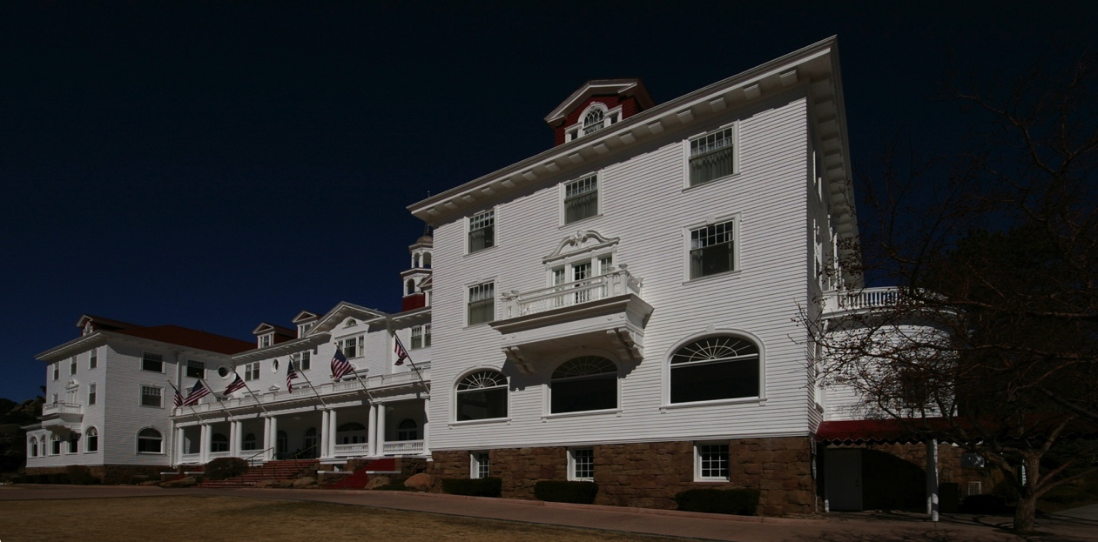
1. The Shining
Hotellet The Overlook i Stanley Kubricks klassiker, baserat på författaren Stephen Kings verk, heter egentligen Timberline Lodge och har lyckats skrämma slag på hundratusentals filmfantaster. Besök korridorerna där Jack Nicholsons karaktär jagade sin familj, eller ta en guidad tur i en av hotellets populära spökvandringar. För den som vill undvika rysningar längs ryggraden kan man även njuta av omgivningen och den krispiga bergsluften utanför.

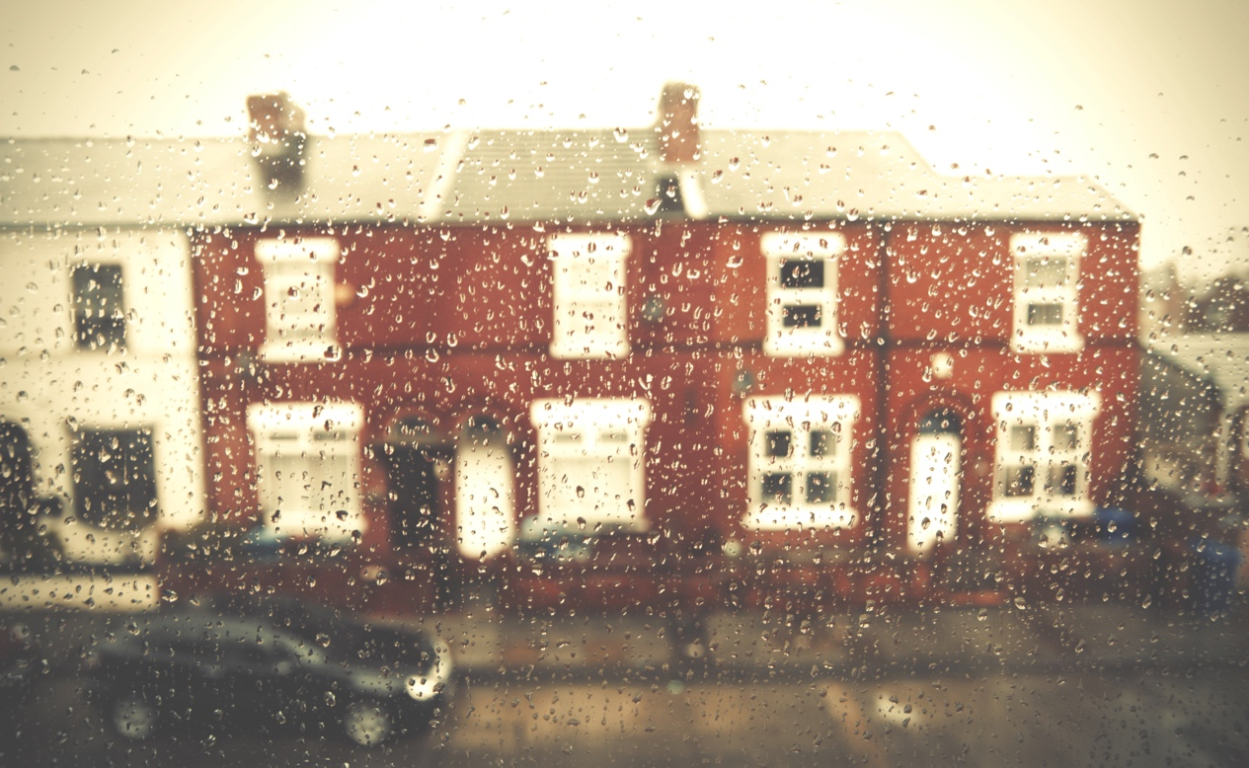
2. The Conjuring 2
Den 30 augusti 1977 började möbler röra sig hos familjen Hodgson. Huset i Enfield skulle sedan komma att bli ett av de största fallen av hemsökta hus genom tiderna. I filmen The Conjuring 2 från 2016, baserad på sanna händelser, undersöker spökjägarparet Ed och Lorraine Warren fallet och upptäcker mer hemskheter än de någonsin trott. Vill du upptäcka riktiga London så besök en pub i Enfield och fråga om ”the Enfield Poltergeist” för den lokala versionen. Här finns också flera vackra parker att besöka under sommardagarna.
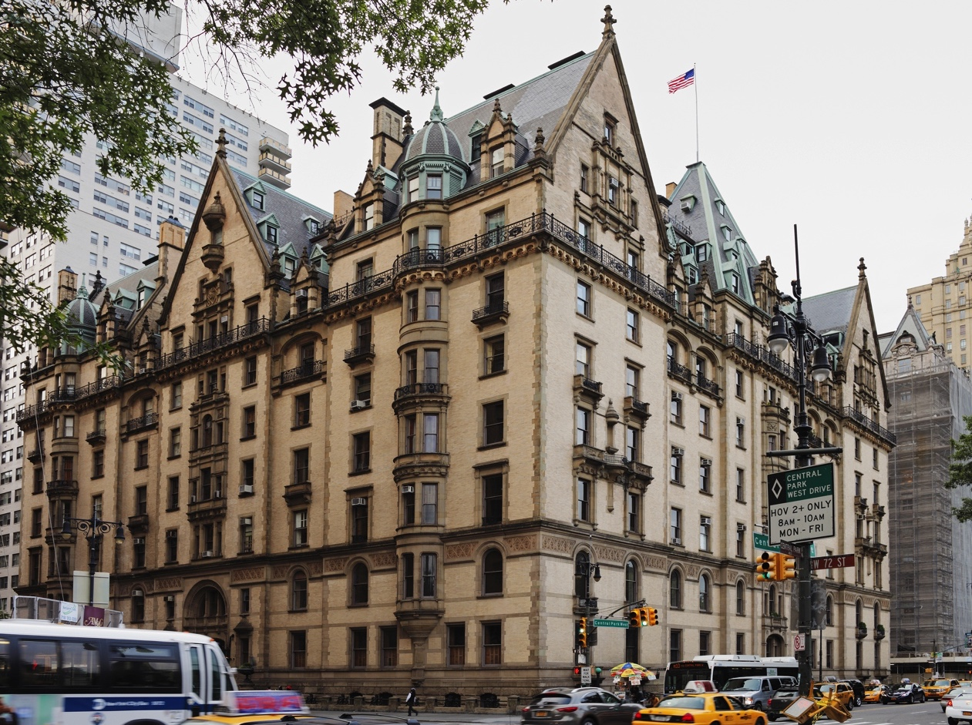
3. Rosemarys Baby
I filmen från 1984 flyttar Rosemary och Guy in i det här huset och stöter på sina satanistiska grannar. The Dakota hittar du på 72nd Street i New York precis intill vackra Central Park. Byggnaden är ett populärt turistmål då huset var hem åt The Beatles-legenden John Lennon som också sköts till döds utanför 1980.

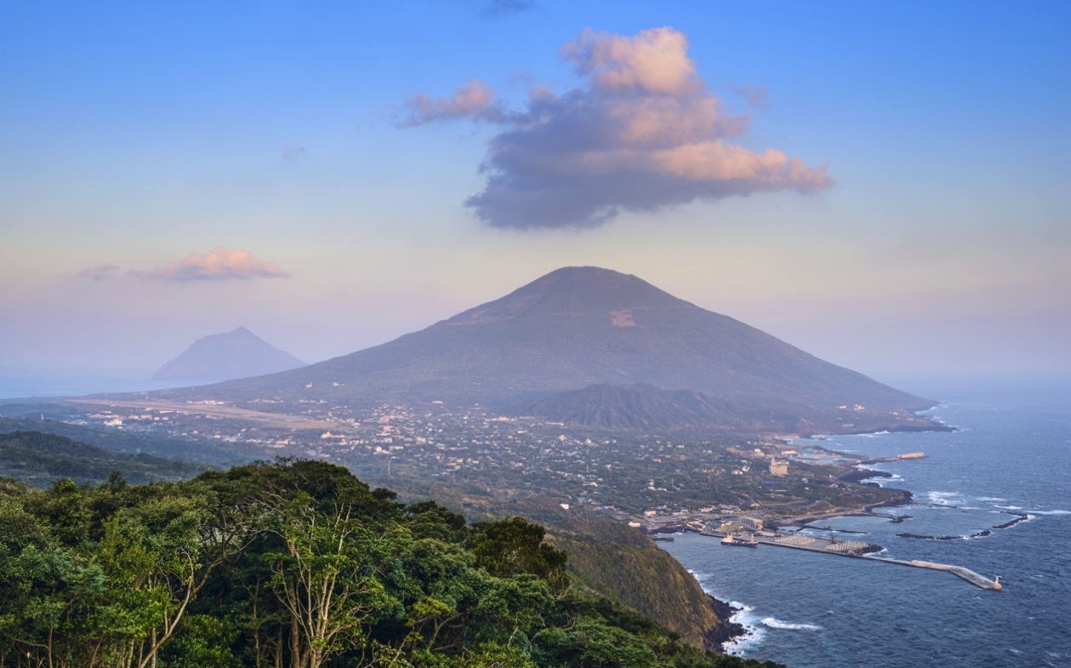
4. Battle Royale
Ön utanför Tokyos kust som kallas japanernas Hawaii är också en av inspelningsplatserna i den psykologiska, extremt kontroversiella och våldsamma dramat Battle Royale, som inspirerat populära filmer så som The Hunger Games. Denna paradisö innehåller både spänning och vacker natur.
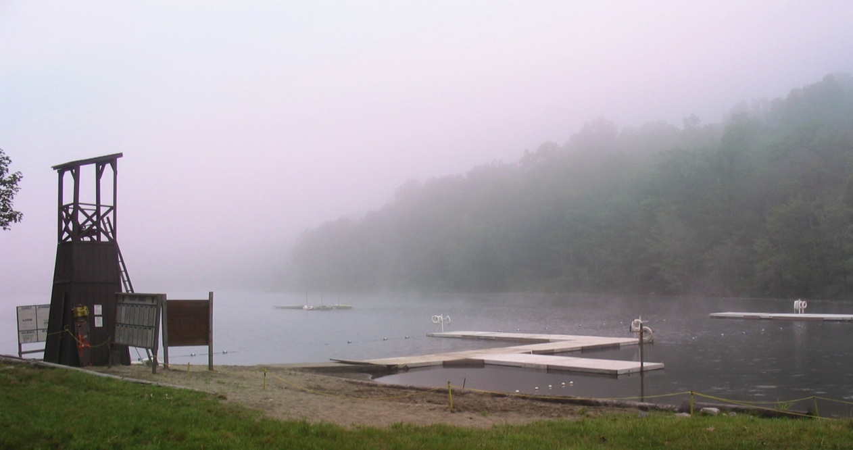
5. Fredagen den 13:e
En klassiker i skräckfilmsgenren som spelades in ett stenkast från New Jersey. Besök campingplatsen Camp Crystal Lake eller sväng förbi Blairstown Diner, där de anställda mer än gärna berättar kuriosa från platsen där den skrämmande Jason Voorhees härjade i filmerna.
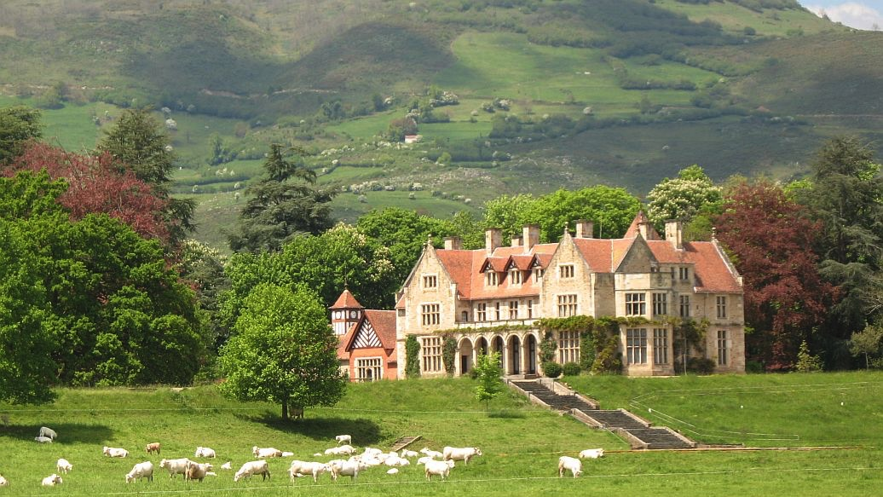

6. The Others
I filmen från 2001 var Nicole Kidmans karaktär säker på att hennes spanska hem var hemsökt, och det hade hon mer än rätt i. Om du vill besöka den enorma villan och gården som spelade en viktig roll i filmen är Palacio de Los Hornillos, en kort bilfärd från Madrid, destinationen för dig.
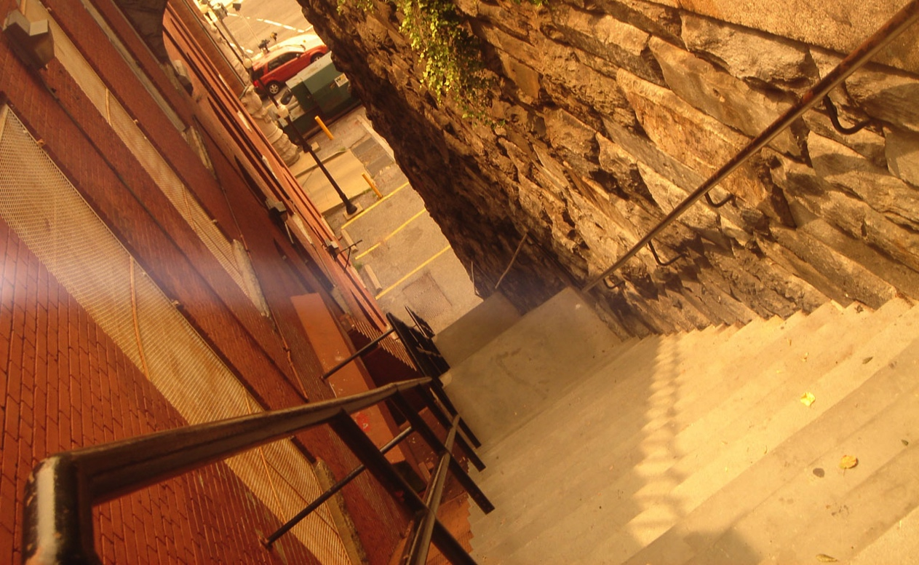
7. Exorcisten
För dig med god kondition och stabila nerver rekommenderar vi att besöka trapporna i Georgetown, Washington som Max von Sydows karaktär Fader Karras kastades utför i Exorcisten från 1973. Inte långt därifrån hittar du också huset som den ikoniska filmen utspelar sig i.

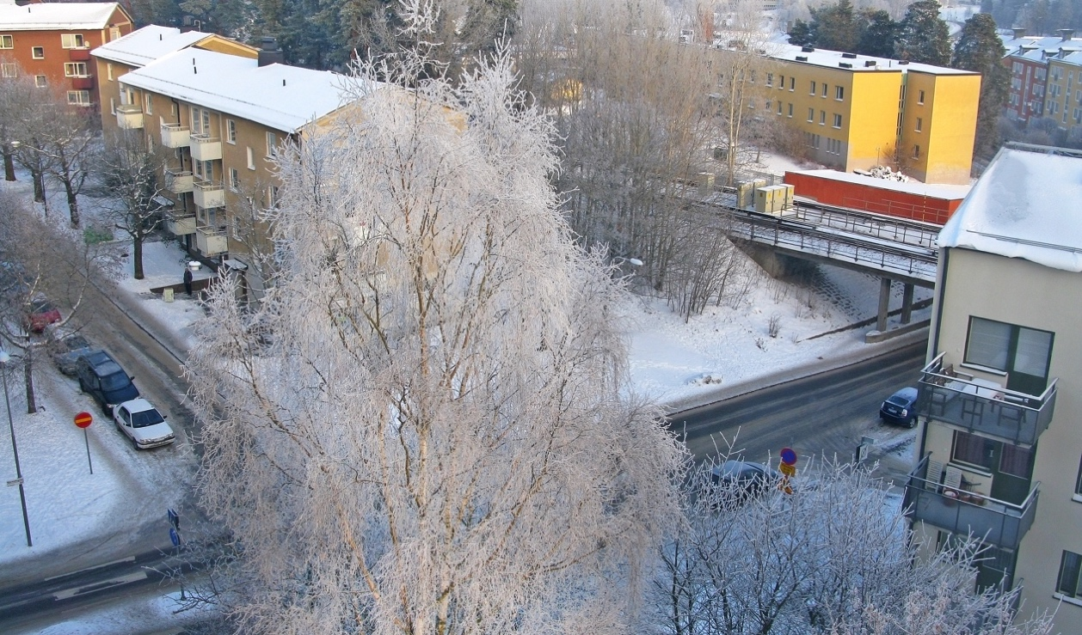

8. Låt den rätte komma in
I filmen baserad på John Ajvide Lindqvists bästsäljare blandas romantik, spänning och vampyrer. För att hitta hit, besök Stockholm och ta en resa ut längs med gröna linjen mot Blackeberg. Ett hett tips för att fånga filmkänslan är att åka när mörkret lagt sig över Stockholmsförorten – då kan man nästan ana hur Eli och de andra karaktärerna stryker runt bland fasaderna…

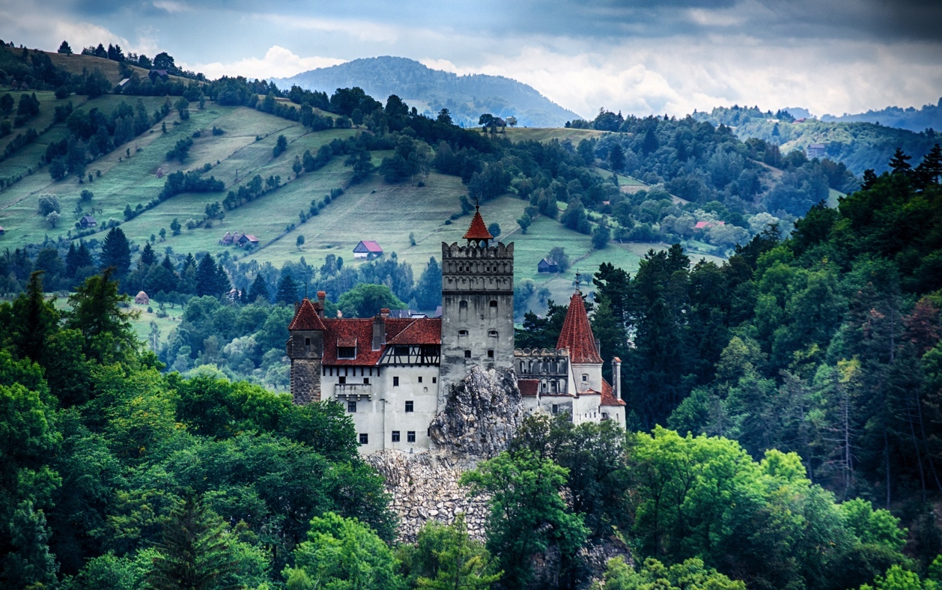
9. Dracula
Det mytomspunna Transsylvaniska slottet Bran är känt för att en gång varit bostaden för Vlad III, också mer känd som greve Dracula. Med utgångspunkt i Bukarest kan du utöver att besöka det skrämmande slottet i centrala Brasov, där flertalet filmer utspelats, passa på att uppleva naturen i Transsylvanien som är grön, bergig och vacker.

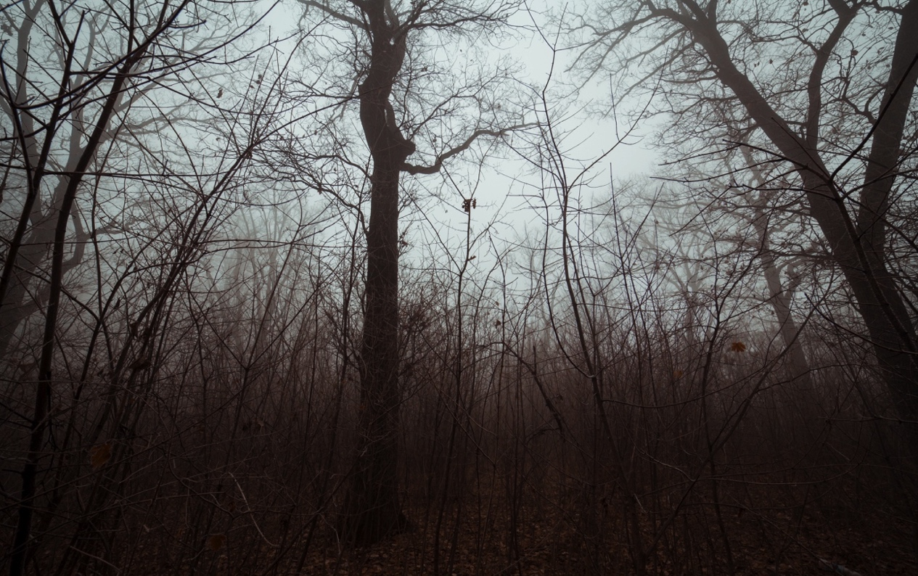
10. Blair WItch Project
En av 90-talets mest uppmärksammade skräckfilmer handlar om tre studenter som åker till Burkittsville för att spela in en dokumentär om the Blair Witch, för att sedan försvinna spårlöst i skogen. Filmen spelades in i den här småstaden knappt en timmes bilfärd från Baltimore. Här hittar du alla kusliga sevärdigheter från filmen, men känn dig inte allt för ensam bland stadens 200 invånare.

Källa: momondo.se

För mer information, vänligen kontakta;
Jens Elfsberg, presskontakt momondo Sverige
E-post: jens.elfsberg@wenderfalck.com
Telefon: +46707941056

